切线长定理—知识讲解（提高）
【学习目标】
1.了解切线长定义；理解切线的判定和性质；理解三角形的内切圆及内心的定义；
2.掌握切线长定理；利用切线长定理解决相关的计算和证明.
【要点梳理】
要点一、切线的判定定理和性质定理
1．切线的判定定理：
经过半径的外端并且垂直于这条半径的直线是圆的切线.
要点诠释：
切线的判定方法：
（1）定义：直线和圆有唯一公共点时，这条直线就是圆的切线；
（2）定理：和圆心的距离等于半径的直线是圆的切线；
（3）判定定理：经过半径外端并且垂直于这条半径的直线是圆的切线.（切线的判定定理中强调两点：一是直线与圆有一个交点，二是直线与过交点的半径垂直，缺一不可）.
2．切线的性质定理：
圆的切线垂直于过切点的半径.
要点诠释：
切线的性质：
（1）切线和圆只有一个公共点； （2）切线和圆心的距离等于圆的半径；
（3）切线垂直于过切点的半径； （4）经过圆心垂直于切线的直线必过切点；
（5）经过切点垂直于切线的直线必过圆心.
要点二、切线长定理
1．切线长：
经过圆外一点作圆的切线，这点和切点之间的线段的长，叫做这点到圆的切线长.
要点诠释：
切线长是指圆外一点和切点之间的线段的长，不是“切线的长”的简称.切线是直线，而非线段.
2．切线长定理：
从圆外一点可以引圆的两条切线，它们的切线长相等，这一点和圆心的连线平分两条切线的夹角.
要点诠释：
切线长定理包含两个结论：线段相等和角相等.
3．圆外切四边形的性质：
圆外切四边形的两组对边之和相等.
要点三、三角形的内切圆
1．三角形的内切圆：
与三角形各边都相切的圆叫做三角形的内切圆.
2．三角形的内心：
三角形内切圆的圆心是三角形三条角平分线的交点，叫做三角形的内心.
要点诠释：
(1) 任何一个三角形都有且只有一个内切圆，但任意一个圆都有无数个外切三角形；
(2) 解决三角形内心的有关问题时，面积法是常用的，即三角形的面积等于周长与内切圆半径乘积的一半，即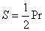(S为三角形的面积，P为三角形的周长，r为内切圆的半径).
(3) 三角形的外心与内心的区别：
名称 | 确定方法 | 图形 | 性质
外心(三角形外接圆的圆心) | 三角形三边中垂线的交点 | 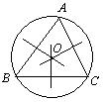 | (1)OA=OB=OC；(2)外心不一定在三角形内部
内心(三角形内切圆的圆心) | 三角形三条角平分线的交点 | 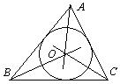 | (1)到三角形三边距离相等；(2)OA、OB、OC分别平分  ∠BAC、∠ABC、∠ACB；  (3)内心在三角形内部.

【典型例题】
类型一、切线长定理
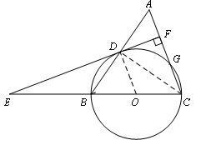
1. 如图，等腰三角形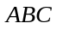中，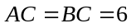，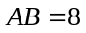．以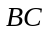为直径作⊙O交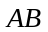于点，交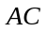于点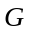，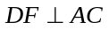，垂足为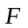，交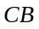的延长线于点．求证：直线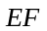是⊙O的切线.
【答案与解析】如图，连结OD、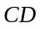，则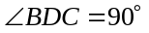．
∴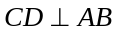．
∵ 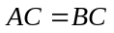，∴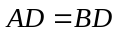．
∴是的中点．
∵是的中点，
∴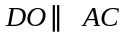．
∵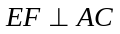于F．
∴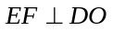．是⊙O的切线．
举一反三：【变式】已知：如图，在梯形 ABCD中，AB∥DC，∠B=90°，AD=AB+DC，AD是⊙O的直径．
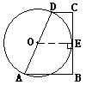
求证：BC和⊙O相切．
【答案】作OE⊥BC，垂足为E，
∵ AB∥DC，∠B=90°，
∴ OE∥AB∥DC，
∵ OA=OD，
∴ EB=EC，
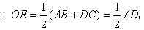
∴ BC是⊙O的切线．
2. 已知：如图，AB是⊙O的直径，BC是⊙O的切线，切点为B，OC平行于弦AD，
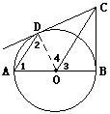
求证：DC是⊙O的切线．
【答案与解析】 连接OD．
∵ OA=OD，∴∠1=∠2．
∵ AD∥OC， ∴∠1=∠3，∠2=∠4．因此 ∠3=∠4．
又∵ OB=OD，OC=OC，∴ △OBC≌△ODC．
∴∠OBC=∠ODC．
∵BC是⊙O的切线，∴∠OBC=90°，
∴∠ODC=90°，DC是⊙O的切线．
【总结升华】因为AB是直径，BC切⊙O于B，所以BC⊥AB．要证明DC是⊙O的切线，而DC和⊙O有公共点D，所以可连接OD，只要证明DC⊥OD．也就是只要证明∠ODC=∠OBC.而这两个角分别是△ODC和△OBC的内角，所以只要证△ODC≌△OBC．这是不难证明的．
举一反三：
【变式】已知：∠MAN=30°，O为边AN上一点，以O为圆心、2为半径作⊙O，交AN于D、E两点，
设AD=，
⑴如图⑴当取何值时，⊙O与AM相切；
⑵如图⑵当为何值时，⊙O与AM相交于B、C两点，且∠BOC=90°．
M
A
N
E
D
O
图（1）
．
M
A
N
E
D
B
C
O
图（2）

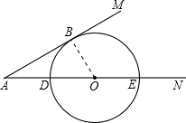
【答案】（1）设AM与⊙O相切于点B，并连接OB，则OB⊥AB；
在△AOB中，∠A=30°，则AO=2OB=4，所以AD=AO-OD，即AD=2．x=AD=2.
（2）过O点作OG⊥AM于G
∵OB=OC=2，∠BOC=90°，
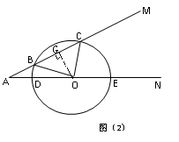
∴BC=，∵OG⊥BC，∴BG=CG=，
∴OG=，∵∠A=30°
∴OA=，x=AD=－2
类型二、三角形的内切圆
3.（2015•西青区二模）已知四边形ABCD中，AB∥CD，⊙O为内切圆，E为切点．
（Ⅰ）如图1，求∠AOD的度数； （Ⅱ）如图1，若AO=8cm，DO=6cm，求AD、OE的长；
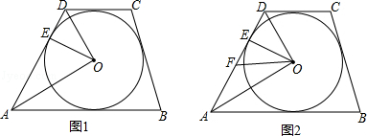
（Ⅲ）如图2，若F是AD的中点，在（Ⅱ）中条件下，求FO的长．

【答案与解析】解：（Ⅰ）∵⊙O为四边形ABCD的内切圆，
∴AD、AB、CD为⊙O的切线，
∴OD平分∠ADC，OA平分∠BAD，即∠ODA=∠ADC，∠OAD=∠BAC，
∵AB∥CD，
∴∠ADC+∠BAC=180°，∠ODA+∠OAD=90°，∠AOD=90°；
（Ⅱ）在Rt△AOD中，∵AO=8cm，DO=6cm，
∴AD==10（cm），
∵AD切⊙O于E，
∴OE⊥AD，OE•AD=OD•OA，OE=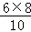=（cm）；
（Ⅲ）∵F是AD的中点，
∴FO=AD=×10=5（cm）．
【总结升华】本题考查了三角形的内切圆与内心，也考查了切线长定理．
类型三、与相切有关的计算与证明
4.（2015•常德）已知如图，以Rt△ABC的AC边为直径作⊙O交斜边AB于点E，连接EO并延长交BC的延长线于点D，点F为BC的中点，连接EF．
（1）求证：EF是⊙O的切线； （2）若⊙O的半径为3，∠EAC=60°，求AD的长．
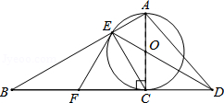
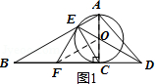
【答案与解析】（1）如图1，连接FO，
∵F为BC的中点，AO=CO，
∴OF∥AB，
∵AC是⊙O的直径，
∴CE⊥AE，
∵OF∥AB，
∴OF⊥CE，OF所在直线垂直平分CE，
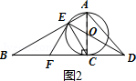
∴FC=FE，OE=OC，∠FEC=∠FCE，∠0EC=∠0CE，
∵∠ACB=90°，即：∠0CE+∠FCE=90°，
∴∠0EC+∠FEC=90°，即：∠FEO=90°，∴FE为⊙O的切线；
（2）如图2，∵⊙O的半径为3，
∴AO=CO=EO=3，
∵∠EAC=60°，OA=OE，
∴∠EOA=60°，∠COD=∠EOA=60°，
∵在Rt△OCD中，∠COD=60°，OC=3，∴CD=，
∵在Rt△ACD中，∠ACD=90°，CD=，AC=6，∴AD=．
【总结升华】本题是一道综合性很强的习题，考查了切线的判定和性质，三角形的中位线的性质，勾股定理，线段垂直平分线的性质等，熟练掌握定理是解题的关键．

